74.  Componente SelectItems en JSF

Manejando el componente de tipo select item se separa la lista de colonia y se creara en un nueva clase modelo donde se ubicaran las colonias. Usaremos el proyecto anterior para este caso se renombrará a BolsaTrabajoV8.

1. Crear clase beans.model.Colonia
   1. Crear los atributos, construcores y get y seter
2. Clear clase helper (Intermediario para conectarnos a la bd o fuente donde venga toda la información de colonia y nuestro manageBean)
3. Crear clase beans.helper.ColoniaHelper
   1. Clase manageBeans
   2. Crear método de lista colonias
   3. Crear método para buscar colonia por nombre
   4. Crear método para buscar por código postal
   5. Crear método para recuperar los objetos de tipo colonia y que los convierta a tipo selecItem para enviar al index.xhtml.
4. Modificar el index.xhtml
   1. Modifiar inputtext de código postal
      1. Realizar convertidor de tipo number y de 5 digitos
5. Modificar selectOneMenu quitar del código duro los elemento y llamar la clase de creada Colonia para sugerir la lista
   1. Inyectar la clase de ColoniaHel en el backing VacanteForm para realizar las validaciones respectivas con el código de objetos de tipo colonia
   2. Crear propiedad coloniaHelper y sus get ys set
   3. Modificar el método codigoPostalListener usando el código de ColoniaHelper
   4. Aunque no marque error la variable nuevoCodigoPostal hacemos cambio por que llega de tipo long y la necesitamos de tipo int
6. Pruebas

Para un código postal registrado

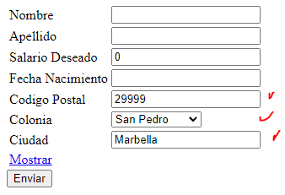

Para un código postal no registrado

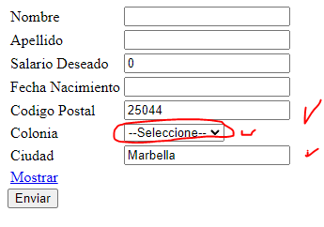

Puedo mapear la data desde una base de datos o un web service u otra fuente.